Colégio Pedro II – Campus Humaitá I

2
Nome: GABARITO
5º ano - Turma: ________ Data: 01 /07 /2015
2ª Aula de Recuperação - Matemática

1) Vanessa comprou uma geladeira no valor de 720 reais. Deu 25% de entrada e o restante vai pagar em 12 prestações iguais, sem juros. Calcule o valor de cada prestação?

Organizando os cálculos, temos: $\begin{aligned}\text{Entrada}:\text{720}÷4=\text{180} \\ \text{Re}s\text{tan}\text{te}:\text{720}−\text{180}=\text{540} \\ \text{Pr}\text{estação}:\text{540}÷\text{12}=\text{45}\end{aligned}$.

R: Cada prestação será de R$45,00.

2) A mãe de Juliana nasceu em abril de 1965 . Juliana faz aniversário no dia 7 de setembro e nasceu quando sua mãe tinha 28 anos. Descubra a idade das duas.

Considerando o ano de 2015, temos que a mãe de Juliana tem 2015 – 1965 = 50 anos.

Como a diferença das idades é de 28 anos, Juliana possui 50 – 28 = 22 anos.

R: Juliana possui 22 anos e sua mãe, 50 anos.

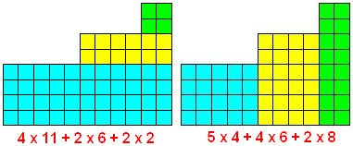
3) Escolha a expressão numérica que pode ser utilizada para calcular a quantidade total de quadradinhos na figura abaixo e resolva:

( ) 4 x 11 + 2 x 6 + 2 =

( X ) 5 x 4 + 4 x 6 + 2 x 8 =

Obervando as figuras a expressão que calcula a quantidade é:
5 x 4 + 4 x 6 + 2 x 8 =

20 + 24 + 16 =

44 + 16 = 60

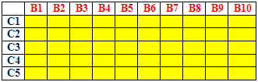
4) Viviane tem 5 calças de cores diferentes e 10 blusas também de cores variadas. De quantas maneiras diferentes Viviane pode se vestir?

Organizando a informação em uma tabela, temos um total de 5 x 10 = 50 formas de vestir.

R: Há 50 formas diferentes de se vestir.

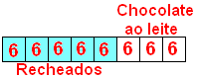
5) De uma caixa com 48 bombons, $\frac{5}{8}$ são bombons recheados e o restante somente bombons de chocolate ao leite. Calcule a quantidade de bombons de chocolate ao leite.

Representando a situação graficamente, temos:

Recheados: 48 ÷ 8 x 5 = 30; Ao leite: 48 – 30 = 18.

R: São 18 bombons recheados ao leite.

6) Sabendo que 10% do salário de Juvenal corresponde a 350 reais, descubra o valor do salário dele inteiro.

Como 10% corresponde à décima parte, temos que 1/10 do salário vale 350.

Logo, o salário inteiro será 10 x 350 = R$3500,00.

